三角函数练习19 正切函数的图像和性质1
一、选择题
1.给出下列函数：(1)y＝tanx-cotx (2)y＝｜sin2x｜+｜cos2x｜ (3)y＝tan(-2x) (4)y＝｜tanx｜其中周期为$\frac{π}{2}$的函数的个数是( )
A.4 B.3 C.2 D.1
2.下列函数中，既是(0，$\frac{π}{2}$)上的增函数又是以π为周期的偶函数是( )
A.y＝tan｜x｜ B.y＝｜sin$\frac{x}{2}$cos$\frac{x}{2}$｜
C.y＝cotx D.y＝2^{cos2x}
3.函数y＝$\frac{1}{\text{tan}x+\left|\text{tan}x\right|}$的定义域为( )
A.｛x｜x≠kπ+$\frac{π}{2}$,k∈Z B.｛x｜x＞kπ，k∈Z
C.｛x｜kπ-$\frac{π}{2}$＜x＜kπ,k∈Z D.｛x｜kπ＜x＜kπ+$\frac{π}{2}$,k∈Z
4.△ABC中，已知cot$\frac{A}{2}$+cot$\frac{B}{2}$+cot$\frac{C}{2}$＝3$\sqrt{3}$，则cot$\frac{A}{2}$ cot$\frac{B}{2}$cot$\frac{C}{2}$的值是( )
A.3$\sqrt{3}$ B.0 C.$\sqrt{3}$ D.2$\sqrt{3}$
5.函数y＝tanx+cotx的值域是( )
A.R B.［-2，2］
C.(-∞，2)∪［2，+∞］ D.［2，+∞)
6.tan1,tan2,tan3的大小关系为( )
A.tan1＞tan2＞tan3 B.tan1＞tan3＞tan2
C.tan2＞tan1＞tan3 D.tan3＞tan2＞tan1
7.要得到y＝tan2x的图象，只需将y＝tan(2x+$\frac{π}{6}$)的图象( )
A.向左平移$\frac{π}{6}$个单位 B.向右平移$\frac{π}{\text{12}}$个单位
C.向右平移$\frac{π}{6}$个单位 D.向右平移$\frac{π}{\text{12}}$个单位
8.函数y＝tan3x与y＝a(a为常数)的图象相交，相邻两交点间线段的长度为( )
A.$\frac{π}{3}$ B. $\frac{π}{2}$
C. $\frac{2π}{3}$ D.不确定，与a有关
9.设α，β∈($\frac{π}{2}$，π)，若tanα＜tanβ，那么( )
A.α＜β B.α+β＜$\frac{3π}{2}$
C.α＞β D.α+β＞$\frac{3π}{2}$
10.函数y＝lgtan(2x+$\frac{π}{3}$)的单调增区间为( )
A.( $\frac{1}{2}$kπ-$\frac{5π}{\text{12}}$, $\frac{1}{2}$kπ+$\frac{π}{\text{12}}$)，k∈Z B.(kπ-$\frac{5π}{\text{12}}$,kπ+$\frac{π}{\text{12}}$)，k∈Z
C.(kπ-$\frac{π}{6}$,kπ+$\frac{π}{\text{12}}$)，k∈Z D.( $\frac{1}{2}$kπ-$\frac{π}{6}$,$\frac{1}{2}$kπ+$\frac{π}{\text{12}}$)，k∈Z

二、填空题
11.设a＝tan($\frac{3π}{2}$+1),b＝tan($\frac{3π}{2}$-1)，那么a与b的大小关系为 .
12.函数y＝$\frac{{\text{tan}}^{2}x−\text{tan}x+1}{{\text{tan}}^{2}x+\text{tan}x+1}$的最大值为 ，最小值为 .
13.设T₁，T₂，T₃分别是函数y＝$\frac{2\text{tan}x}{1−{\text{tan}}^{2}x}$,y＝cos($\frac{2}{3}$x-$\frac{π}{3}$),y＝｜cos²x-sin²x｜的最小正周期，则T₁，T₂，T₃的大小关系为 .
14.在［-π，π］上，y＝sinx与y＝tanx的图象的交点个数为 .
15.化简cotα-tanα-tan2α-4tan4α的结果为 .
16.等式sin2x＝$\frac{2\text{tan}x}{1+{\text{tan}}^{2}x}$成立的条件是 .

三、解答题
17.已知tanx＝3tany(0＜y＜x＜$\frac{π}{2}$＝，求u＝x-y的最大值.

18.(1)比较(tan44°)^{sin44°}与(tan44°)^{cos44°}的大小；
(2)画出函数y＝$\frac{\left|\text{sin}x\right|}{\text{cos}x}$的图象.

19.设函数f(x)＝asin(kx+$\frac{π}{3}$)和g(x)＝btan(kx-$\frac{π}{3}$)(k＞0)，若它们的最小正周期之和为$\frac{3π}{2}$，且f($\frac{π}{2}$)＝g($\frac{π}{2}$),f($\frac{π}{4}$)＝-$\sqrt{3}$g($\frac{π}{4}$)+1，求这两个函数.

参考答案
一、1.C 2.B 3.D 4.A 5.C 6.B 7.D 8.A 9.A 10.D
二、11.a＜b 12.3, $\frac{1}{3}$ 13.T₃＜T₁＜T₂ 14.3 15.8cot8α 16.{x｜x≠kπ+$\frac{π}{2}$,k∈Z}
三、17.解：tanu＝tanu(x-y)＝$\frac{\text{tan}x−\text{tan}y}{1+\text{tan}x+\text{tan}y}$＝$\frac{2\text{tan}y}{1+3{\text{tan}}^{2}y}$
$\frac{2}{\text{cot}y+3\text{tan}y}$＝$\frac{2}{(\sqrt{\text{cot}y}−\sqrt{3\text{tan}y})^{2}+2\sqrt{3}}$≤$\frac{2}{\sqrt{3}}$
即tanu≤$\frac{2}{\sqrt{3}}$ 又u＝x-y∈(0, $\frac{π}{2}$) ∴0＜u≤$\frac{π}{6}$ ∴u_{max}＝$\frac{π}{6}$
18.解：(1)∵J0＜tan44°＜1 又 sin44°＜cos44°
∴(tan44°)^{sin44°}＞(tan44°)^{cos44°}
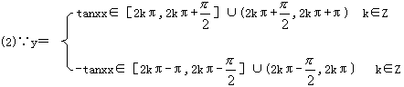
∴y＝f(x)的图象为
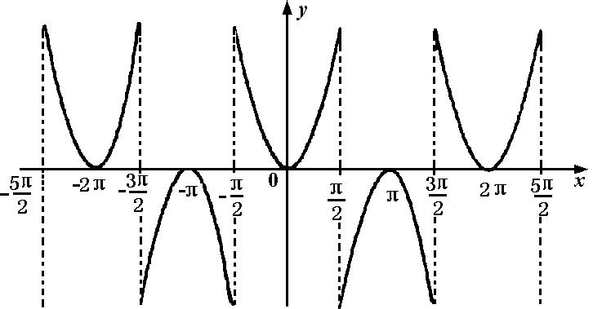
19.解： ∵$\frac{2π}{k}$+$\frac{π}{k}$＝$\frac{3π}{2}$$⇒$k＝2 ∴f(x)＝asin(2x+$\frac{π}{3}$) g(x)＝btan(2x-$\frac{π}{3}$) 又
